CAPACITACIÓN Y DIFUSIÓN LOCAL UNA APUESTA POSITIVA PARA LA GESTIÓN Y REDUCCIÓN DEL RIESGO

CAPACITACIÓN Y DIFUSIÓN LOCAL UNA APUESTA POSITIVA PARA LA GESTIÓN Y REDUCCIÓN DEL RIESGO

Resumen de la experiencia

El trabajo y difusión en manejo de desastres comunitario era prácticamente inexistente en las comunidades de Itapúa, quienes no conocían planes o estructuras para responder a situaciones de emergencia.

Se identificó la necesidad de contar con capacidades locales que puedan trabajar la educación y difusión en gestión y reducción de riesgos local a fin de instalar costumbres adecuadas de prevención en estas comunidades, afectadas por eventos hidro-meteorológicos, que son vulnerables a los efectos del cambio climático. Bajo la meta de lograr fortalecer estructuras y capacidades actualizadas y sostenibles en Manejo de Desastres a comunidades, e incrementar su capacidad de confrontar los efectos del cambio climático; sumada la necesidad de crear conciencia pública y capacidades operativas en MD/RRD se realizaron capacitaciones y acompañamiento a voluntarios de la Cruz Roja Paraguaya (CRP) filial Itapúa en GRRD y Herramientas de Comunicación y Difusión como práctica de vocería y llegada a medios de comunicación.

Enfoque del testimonial, en caso de ser seleccionada

Voluntarios de la CRP Filial Itapúa con capacidades para capacitación y difusión en GRRD y receptividad local de comunidades y medios de comunicación al trabajo del voluntariado en el tema.

EXPERIENCIA: CAPACITACIÓN Y DIFUSIÓN LOCAL UNA APUESTA POSITIVA PARA LA GESTIÓN Y REDUCCIÓN DEL RIESGO

El consorcio entre Cruz Roja Paraguaya (CRP) y Cruz Roja Finlandesa (CRF) en el contexto del programa Chake Ou en Paraguay ha apostado fuertemente al trabajo comunitario y a la difusión de las acciones locales en el departamento de Itapúa, este trabajo que busca fortalecer las capacidades locales en gestión y reducción de riesgos y la difusión de estas acciones con el fin de llegar a más personas y empoderar así a diferentes actores.

El objetivo del proyecto es el contribuir a construir y a promover capacidades integradas y sostenibles de manejo de desastres a nivel comunitario e institucional al cual se suman objetivos específicos que marcan el camino para una sostenida. Estos objetivos permitieron planificar una serie de capacitaciones dirigidas a los voluntarios de las diferentes zonas de intervención, la experiencia particular de la Filial de Itapúa de la Cruz Roja Paraguaya es muy alentadora y da indicios del éxito de las acciones implementadas.

- APUESTA AL VOLUNTARIADO

Acciones de Capacitación al Voluntariado local: Se realizaron desde el inicio del proyecto capacitaciones a voluntarios de la Cruz Roja Paraguaya en las temáticas: Gestión y Reducción de Riesgos, género y juventud, Capacitación especializada en GRRD, Salud en Emergencias y Escuelas Protegidas, además de la formación en herramientas de comunicación y difusión al voluntariado. Los voluntarios también fueron formados en herramientas como AVC, Esfera, Simulación y Simulacro.

Se han identificado referentes locales o voluntarios referentes en cada temática para acciones capacitación y de difusión.

Estas capacitaciones forman parte de la necesidad identificada de fortalecer a las comunidades urbanas y rurales en sus estructuras y capacidades en MD, como su capacidad de confrontar los efectos del cambio climático. Y de la necesidad de crear conciencia pública y capacidades operativas en MD/RRD en diversas personas e instituciones a través de acciones de difusión local conociendo la capacidad de generar empoderamiento por medio del liderazgo de los medios de comunicación local.

El acompañamiento comunitario como espacio de capacitación

El trabajo de capacitación no se redujo al espacio mismo de capacitación en un tiempo y lugar determinados, si no que los mismos voluntarios capacitados acompañaron a técnicos especializados en las diferentes áreas antes mencionadas, en las acciones de campo con las comunidades aplicando los conocimientos adquiridos y fortaleciéndolos.

Técnicos y Voluntarios de Cruz Roja Paraguaya y Cruz Roja Finlandesa han trabajado y siguen trabajando en las comunidades realizando capacitaciones sobre Gestión y Reducción de Riesgos, Salud en Emergencias, Escuelas Protegidas (dirigido a niños, niñas y jóvenes), medios de vida. Estas y otras acciones permiten construir una comunidad preparada.

Los medios de comunicación son parte de nuestras comunidades y cumplen un rol esencial tanto en la preparación como el la respuesta ante eventos hidrometeorológicos que afectan en forma negativa a las poblaciones.

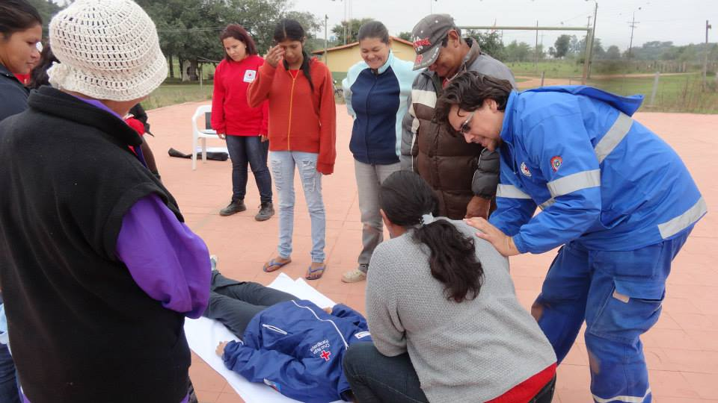
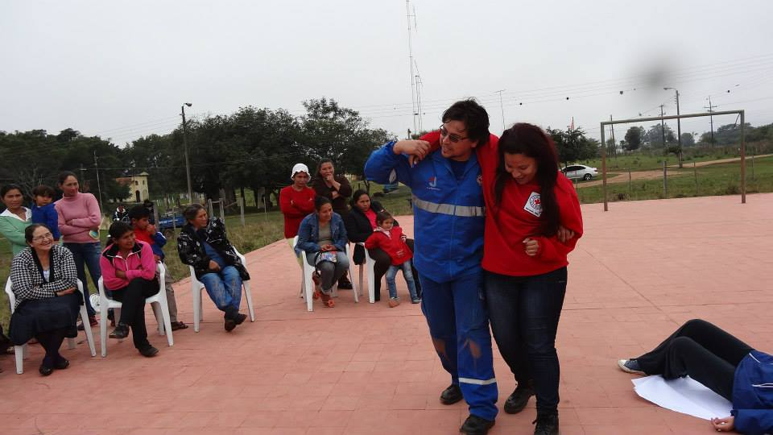

- ACCIONES DEL COMPROMISO ASUMIDO

- Difusión organizada de acciones locales
El equipo de voluntarios referentes en comunicación y difusión ha incorporado los pasos estratégicos de su gestión de manera positiva y muy operativa, como también coordinada.

Además de la difusión de acciones del proyecto, han comunicado dos acciones de su filial, con resultados positivos: 1. Día de la Banderita: Evento de recaudación de fondos de la CRP, la recaudación local fue mayor a la recaudación del año anterior (2013); y 2. Organización del evento del día del niño con donaciones de actores locales, en implementación: ya se han recaudado fondos y bienes para el festejo a realizarse. Ambas actividades han tenido gran difusión local.

Estas acciones son posibles gracias a que el equipo de voluntarios ha entendido la importancia de los procesos a la hora de gestionar y comunicar acciones locales; para lo cual se trabaja con estos procedimientos:

- Reuniones de voluntariado y propuesta de acciones de campo
- Selección de actividad y plan de la acción a realizar
- Designación de acciones y responsabilidades necesarias
- Elaboración de documentos de difusión: Invitaciones, notas, gacetillas, afiches, ect.
- Designación de un responsable de entrega y listado con firma para comprobación de entrega efectiva.
- Entrega y difusión de la actividad asumida
- Reuniones y comunicación de seguimiento de la actividad, repaso de lista de responsabilidades asumidas
- Evaluación de objetivos alcanzados
- Realización de la actividad
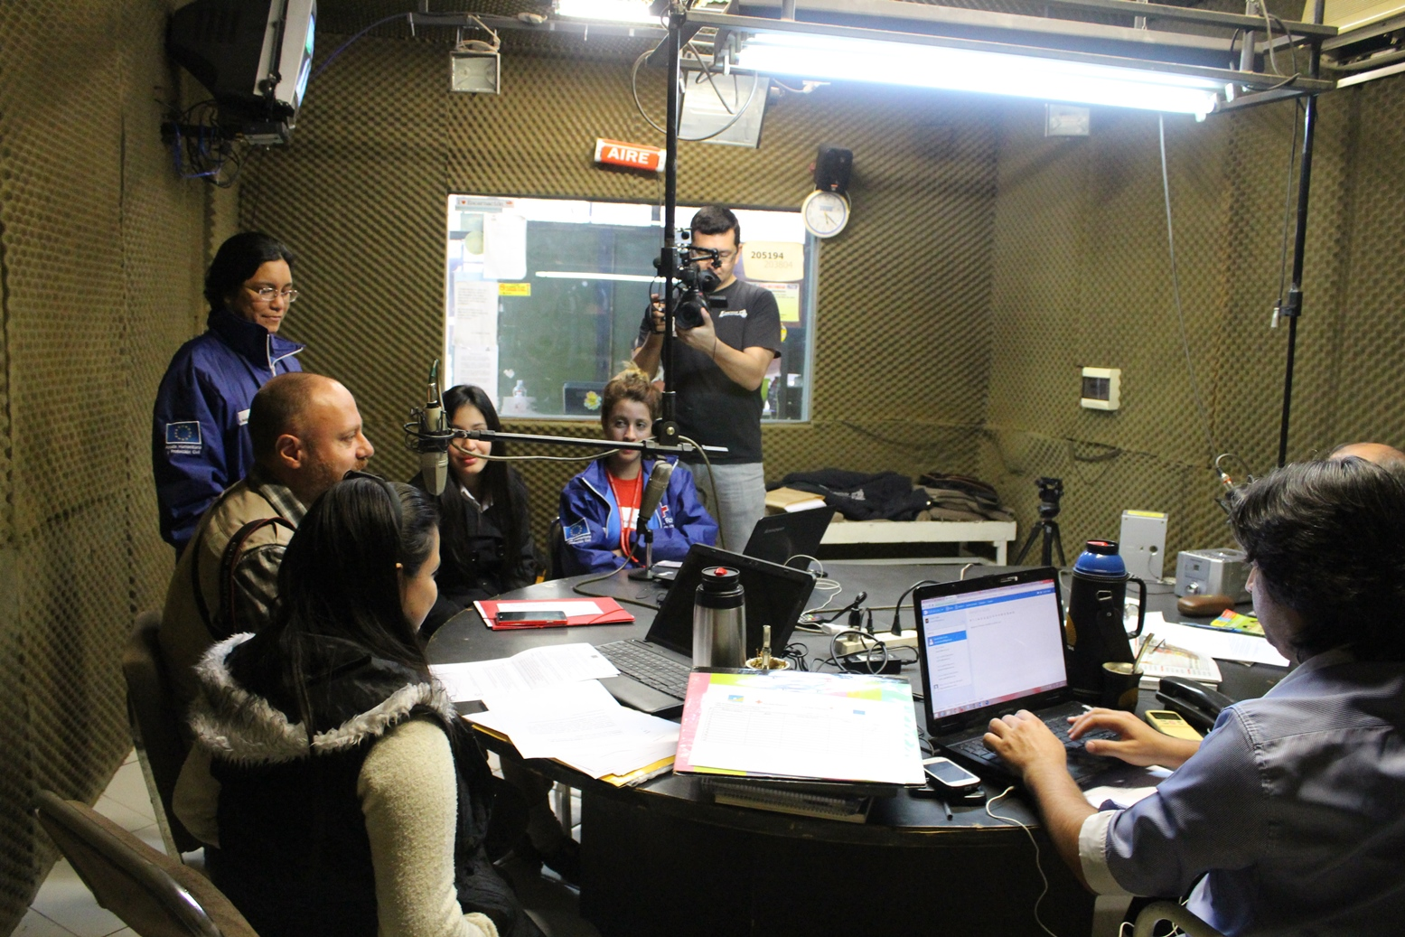
- Difusión de los resultados
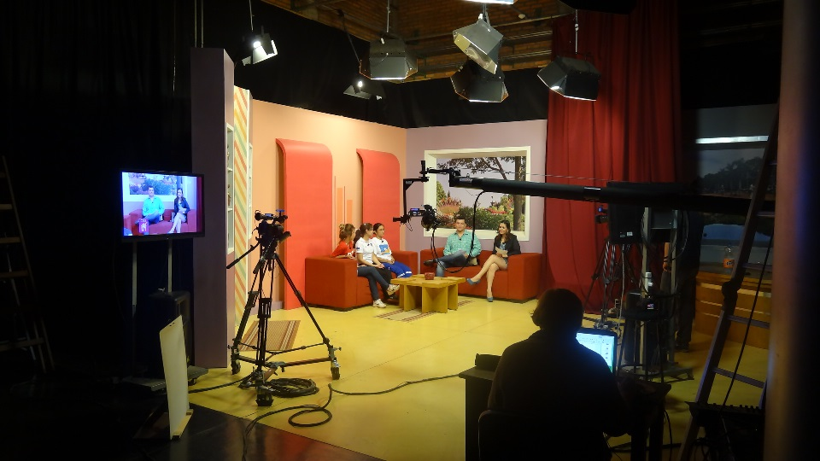
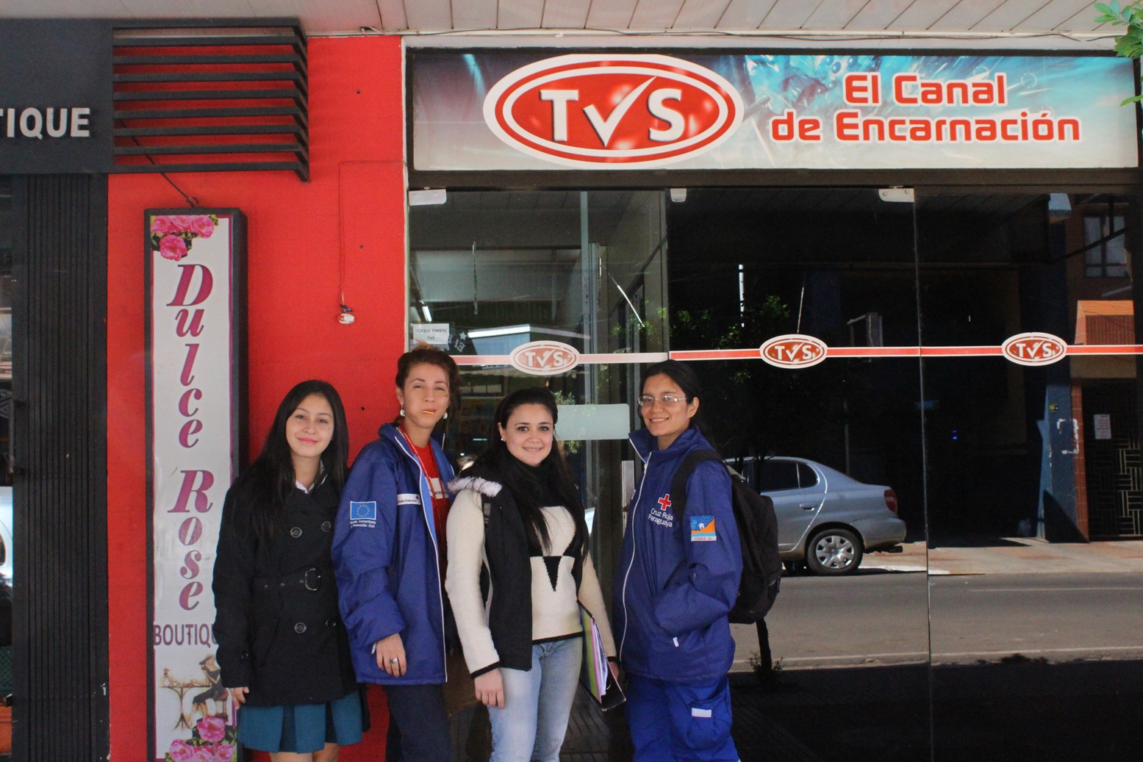

b) Sostenibilidad en GRRD y Comunicación

Los voluntarios de Itapúa capacitados están promoviendo actualmente dentro de su filial el fortalecimiento del área de Gestión y Reducción de Riesgos y Comunicación a fin de continuar el trabajo en otras comunidades vulnerables del Departamento de Itapúa.

La referente de comunicación y de GRRD, voluntaria Verónica Britez con un equipo de voluntarios está escribiendo un pequeño proyecto sobre GRRD para la filial. El trabajo tiene un enfoque transversal a las acciones que ya implementa la filial en las áreas de Salud, Planificación Familiar, Escuela de Voluntariado y Educación Vial; y está orientado al trabajo con comunidades vulnerables del Departamento de Itapúa e imita el trabajo actual de abordaje comunitario.

Además, han solicitado la evaluación de la gestión de comunicación del proyecto y la generación de un sencillo plan de acciones futuras de los voluntarios en comunicación, el cual se construirá en forma participativa a fin de visibilizar y sistematizar el trabajo.

Esta capacidad instalada facilita las vías de comunicación y permite articular las acciones de comunicación, abogacía y de enlace entre la Cruz Roja Paraguaya y los gobiernos sub-nacionales, otras instituciones involucradas y/o interesadas en trabajar la gestión y reducción de riesgo.

Las capacidades instaladas se basan en conceptos de preparación para desastres y, gestión y reducción de riesgo, sobre los principios manifestados en el Marco de Acción de Hyogo (2005-2015), la Alianza Global para la Reducción de Riesgo a Desastres, la Estrategia 2020 de la FICR, y el Marco de FICR sobre Seguridad y Resiliencia Comunitaria. Además, se basa en el Marco Interamericano de Acción 2012-2016. Esta política promueve acciones, que construyen comunidades seguras y sanas, con medios de vida protegidos y una cultura de prevención.

